华南师范大学
高等学历继续教育学士学位申请
学生端操作指南

华南师范大学继续教育学院
二〇二六年三月
目 录
一、成教学生申报流程 3
二、自考学生申报流程 10
三、自考生平均分修正申请流程 17

一、成教学生申报流程
1.输入网址：https://hnsfdx.jxjy.chaoxing.com/login进入登录界面。
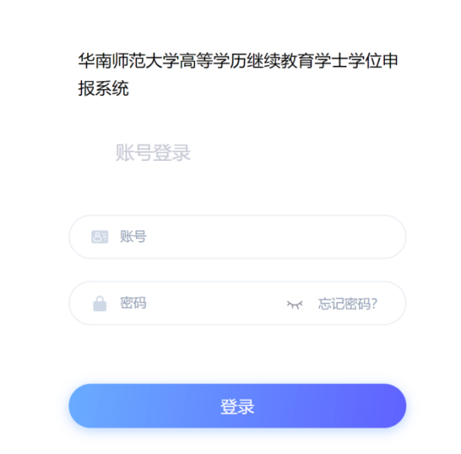
2.在登录界面输入账号、密码，账号为身份证号，密码默认hnsf加身份证后六位，对于身份证证件号中有符号的，每1个符号算1位，进入平台后点击左边的【学位申请】，进入学位申请界面。（注意：为了账号安全，登录的时候会强制进行初始密码的修改，修改密码后请记住密码）

3.如果成绩平均分条件且论文成绩条件符合，则可以点击【申请】；如果成绩平均分条件不符合或者论文成绩不符合则无法申请，按钮是灰色的。

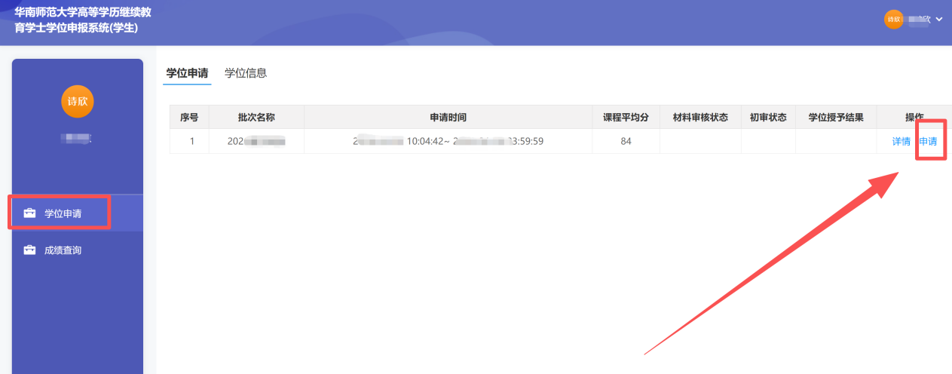

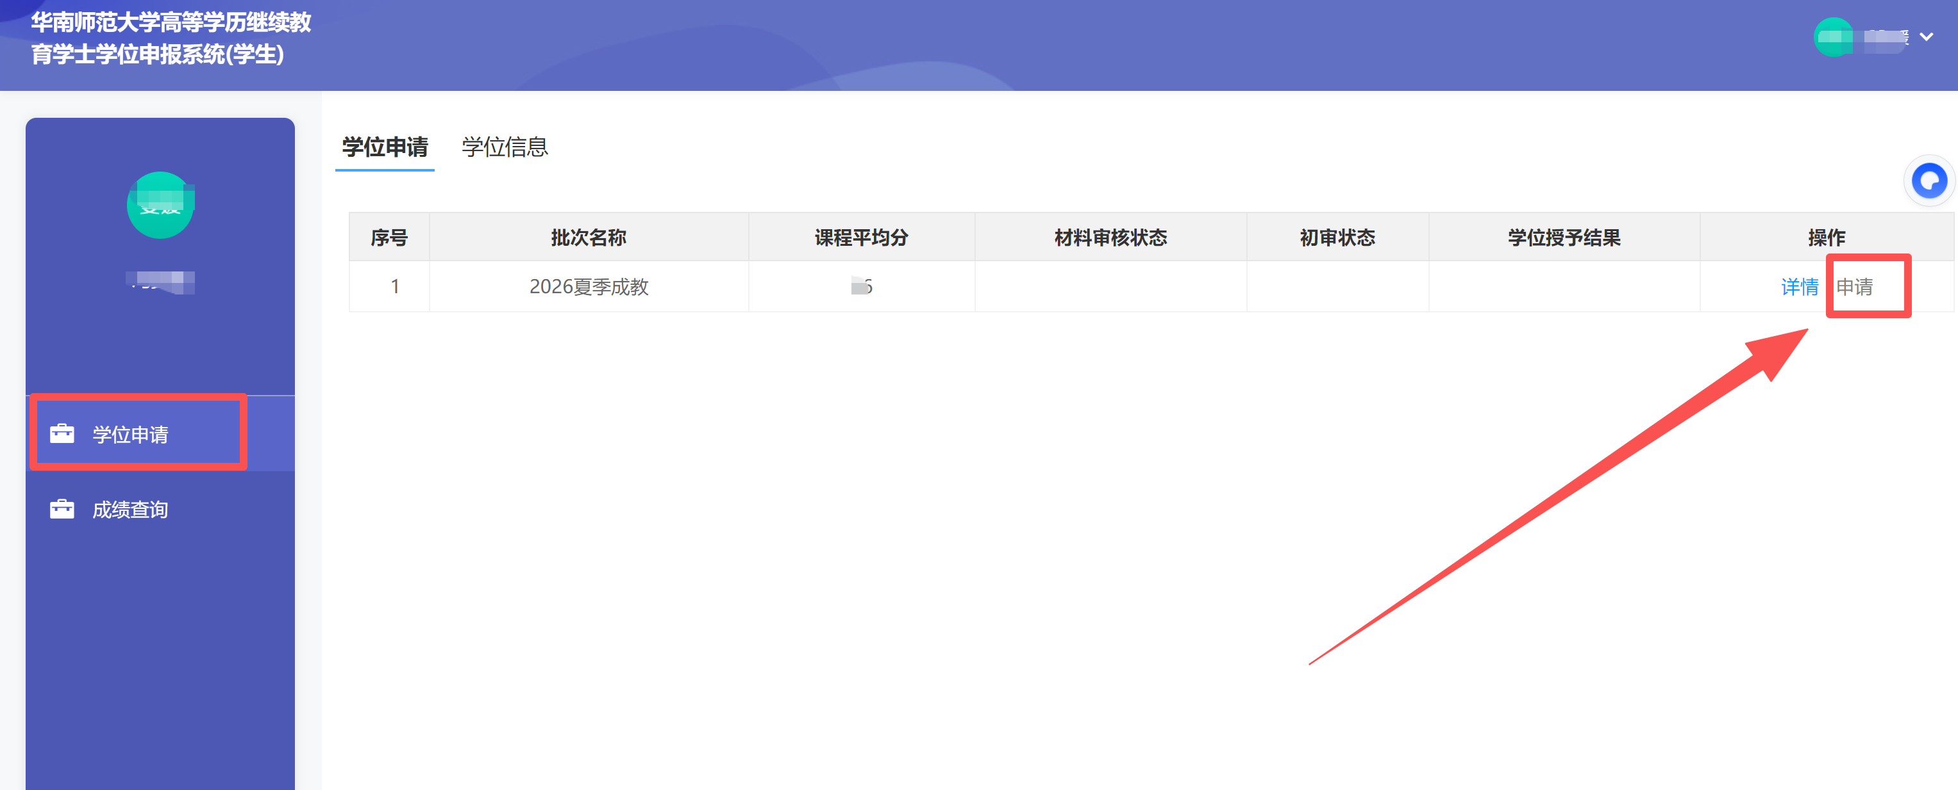

4.核实信息，并完善信息。
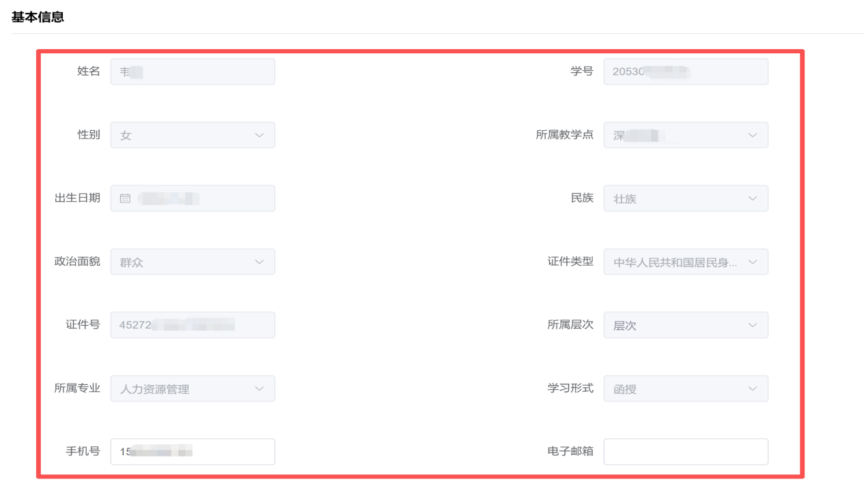
5.上传论文稿件
必须上传开题报告、正文、查重报告，其格式要求：开题报告为 word 文档、毕业论文为word文档、查重报告为PDF。上传的文件命名方式，示例：专业-学号-姓名-论文、专业-学号-姓名-开题报告、专业-学号-姓名-查重报告。
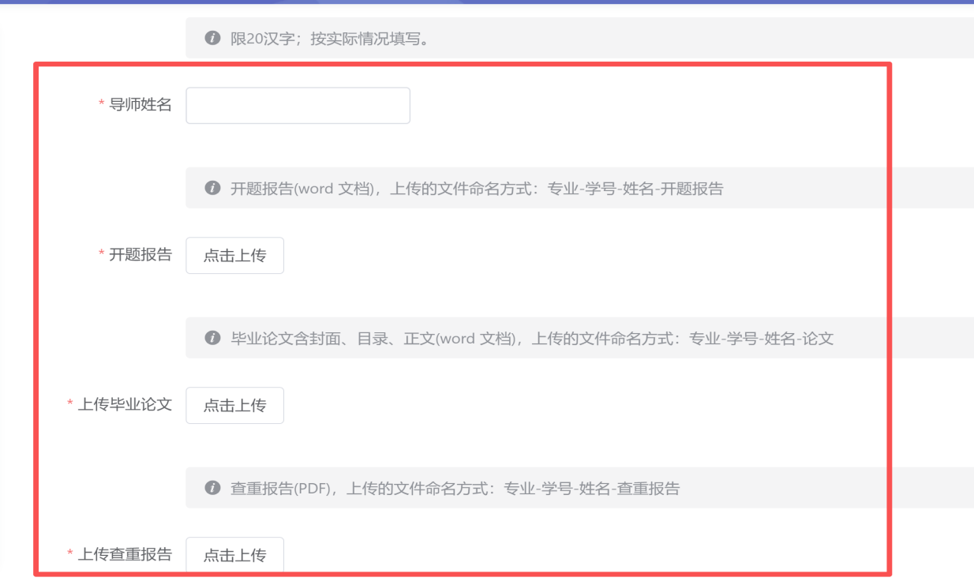
6.学位外语信息无成绩数据，学生须自行上传学位外语成绩单或其他证明材料，证明材料必须清晰，请勿截图。自行上传学位外语成绩证明材料的，请在【备注】里填写证明的账号和密码。
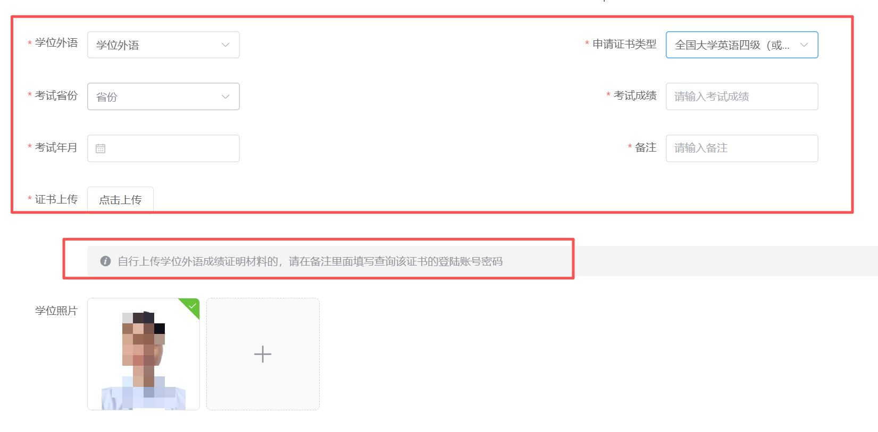

- 高等教育自学考试英语二（外语类专业第二外语语种）考试成绩合格：登录广东省自学考试管理系统 https://www.eeagd.edu.cn/selfec/，点击“考生入口”，进入广东省自学考试管理系统；点击“打印信息简表”，然后下载《广东省高等教育自学考试考生信息简表》并上传至“证明材料上传”端口，请勿截图上传。
- 全国大学英语四级、六级考试成绩425分及以上：需将《全国大学英语四级、六级考试成绩报告单》原件扫描件上传至“证明材料上传”端口，请勿截图上传。请务必把查询该证书的登录账号和密码一并提供至备注里，以便查验。
- 全国英语等级考试三级笔试成绩合格：务必下载带有校验码的《全国英语等级考试成绩通知单》并上传至“证明材料上传”端口，请勿截图上传。如下载的通知单没有校验码，请务必把查询该证书的登录账号和密码一并提供至备注里，以便查验。如下图：
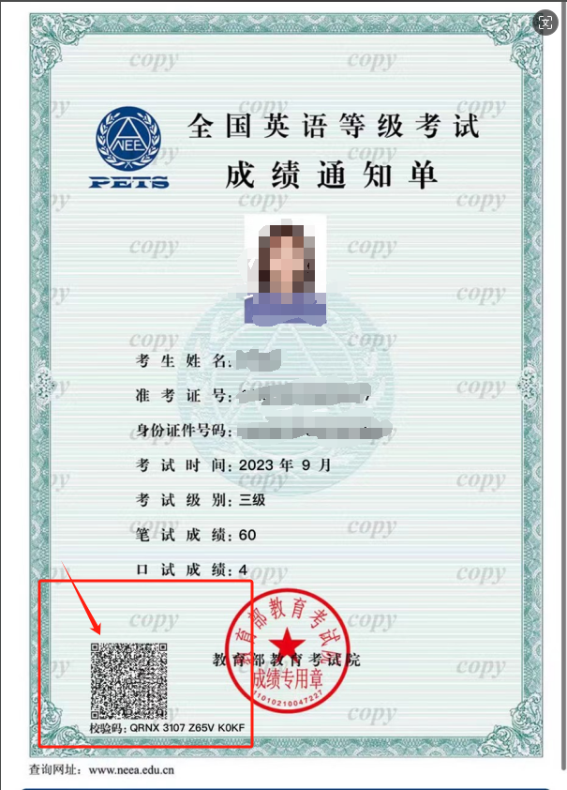

7.点击【确认提交】，提示申请成功后，可以在【学位申请】中看到当前学位状态变为待审核状态，此时可以查看提交的申报信息。
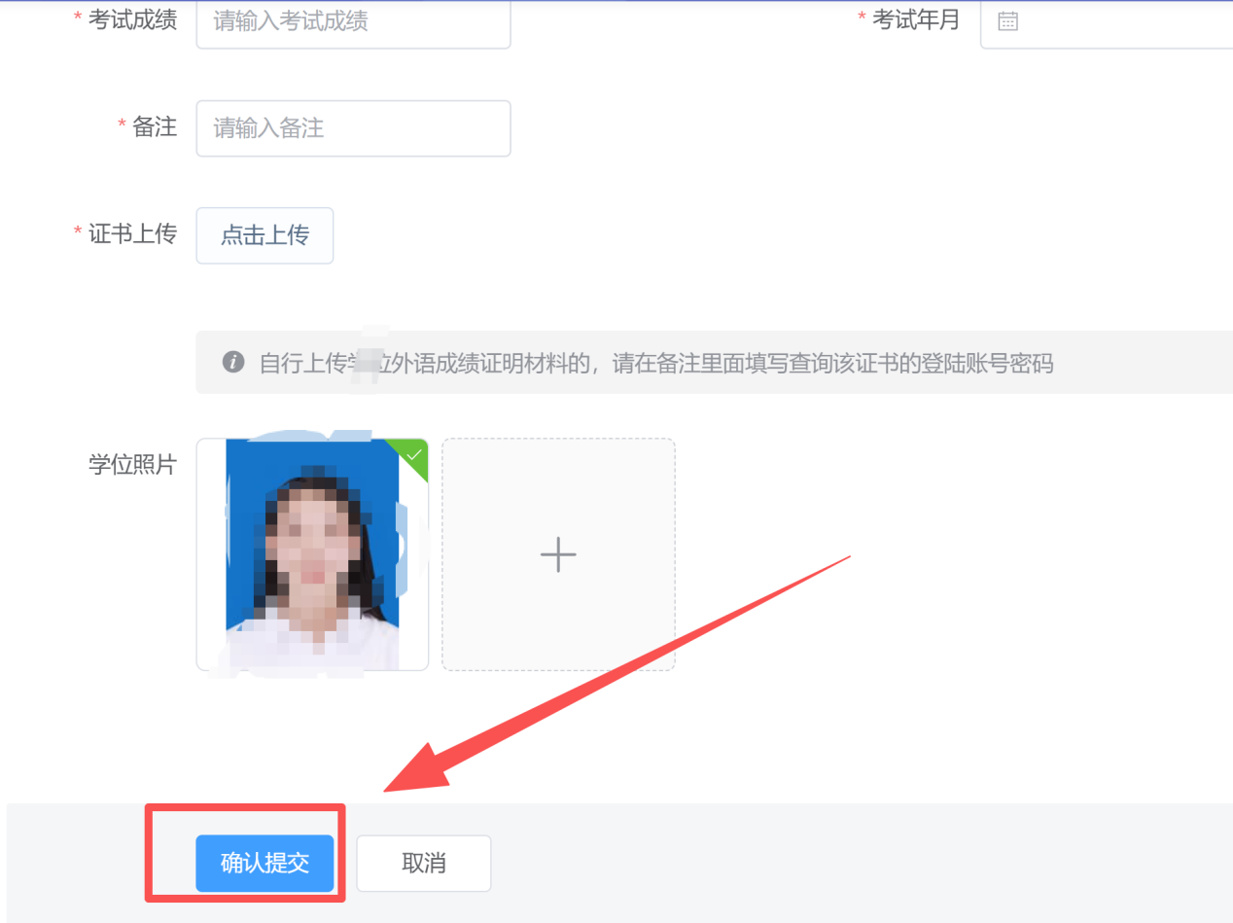
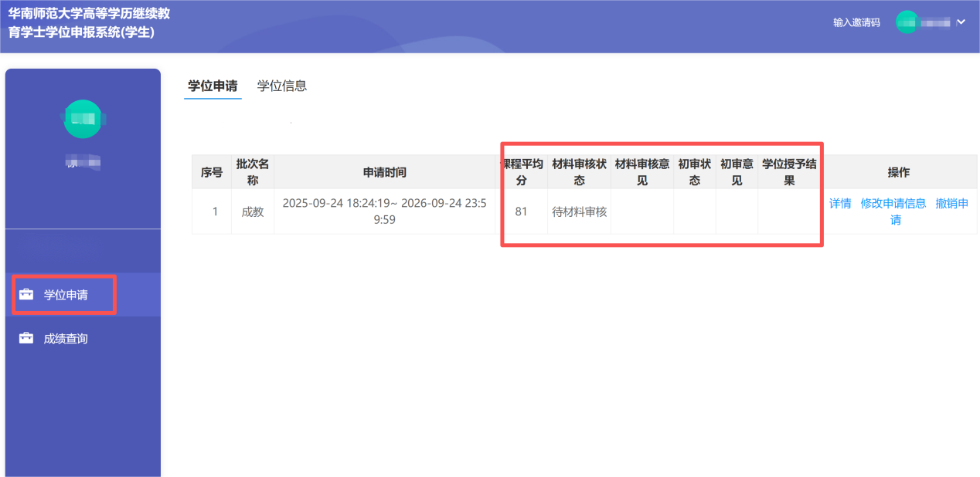

二、自考学生申报流程
1.输入网址：https://hnsfdx.jxjy.chaoxing.com/login进入登录界面。
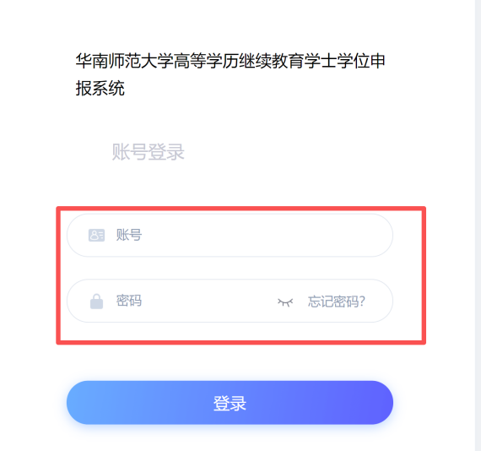
2.在登录界面输入账号、密码，账号为身份证号，密码默认hnsf加身份证后六位，对于身份证证件号中有符号的，每1个符号算1位，进入平台后点击左边的【学位申请】，进入学位申请界面。（注意：为了账号安全，登录的时候会强制进行初始密码的修改，修改密码后请记住密码）

3.如果成绩平均分条件且论文成绩条件符合，则可以点击【申请】，如果成绩平均分条件不符合或者论文成绩不符合则无法申请，按钮是灰色。
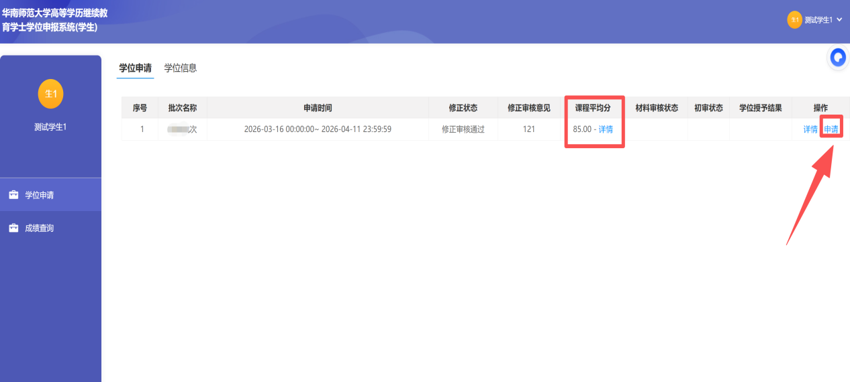
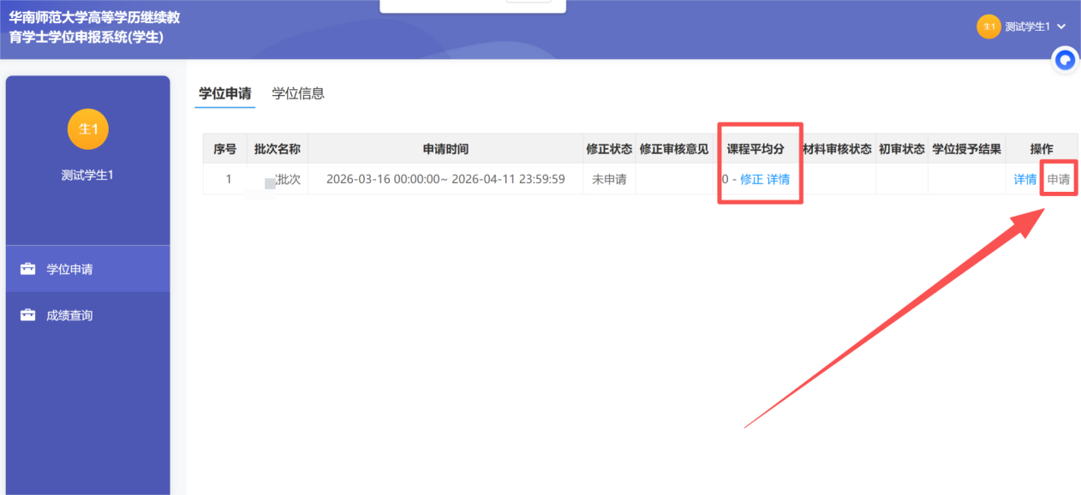

4.核实信息，并完善信息。
（注意：自考学生需要上传本科毕业证书或者教育部学历证书电子注册备案表及有效身份证原件扫描件）
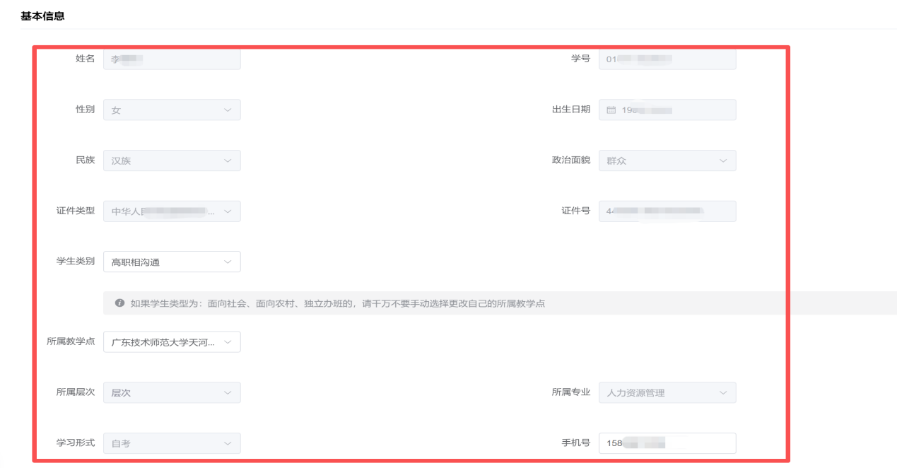
5.上传论文稿件
必须上传开题报告、正文、查重报告，其格式要求：开题报告为 word 文档、毕业论文为word文档、查重报告为PDF。上传的文件命名方式，示例：专业-准考证号-姓名-论文、专业-准考证号-姓名-开题报告、专业-准考证号-姓名-查重报告。
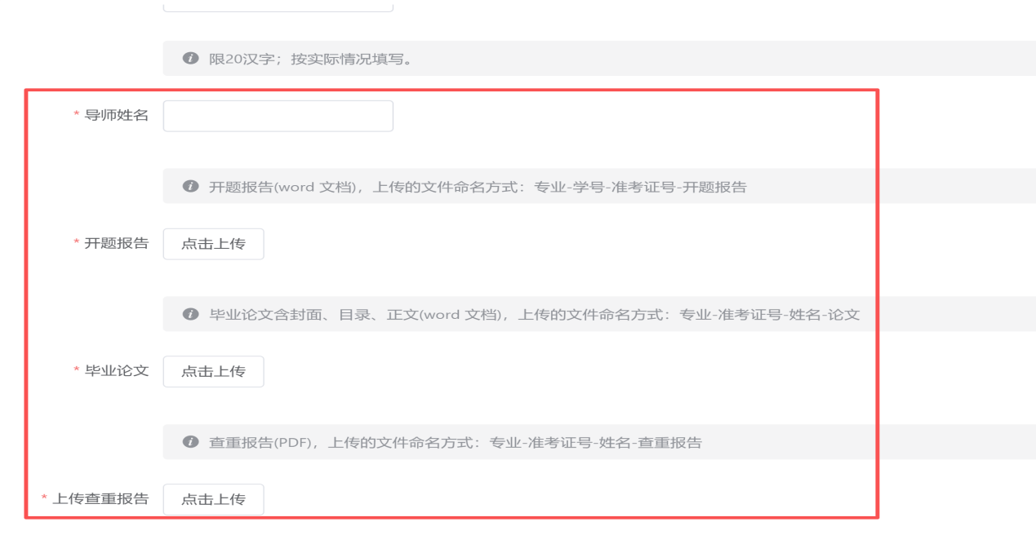
6.学位外语信息无成绩数据，学生须自行上传学位外语成绩单或其他证明材料，证明材料必须清晰，请勿截图。自行上传学位外语成绩证明材料的，请在【备注】里填写证明的账号和密码。

- 高等教育自学考试英语二（外语类专业第二外语语种）考试成绩合格：登录广东省自学考试管理系统 https://www.eeagd.edu.cn/selfec/，点击“考生入口”，进入广东省自学考试管理系统；点击“打印信息简表”，然后下载《广东省高等教育自学考试考生信息简表》并上传至“证明材料上传”端口，请勿截图上传。
- 全国大学英语四级、六级考试成绩425分及以上：需《全国大学英语四级、六级考试成绩报告单》原件扫描件上传至“证明材料上传”端口，请勿截图上传。请务必把查询该证书的登录账号和密码一并提供至备注里，以便查验。
- 全国英语等级考试三级笔试成绩合格：务必下载带有校验码的《全国英语等级考试成绩通知单》并上传至“证明材料上传”端口，请勿截图上传。如下载的通知单没有校验码，请务必把查询该证书的登录账号和密码一并提供至备注里，以便查验。如下图：

7.点击【确认提交】，提示申请成功后，可以在【学位申请】中看到当前学位状态变为待审核状态，此时可以查看提交的申报信息。
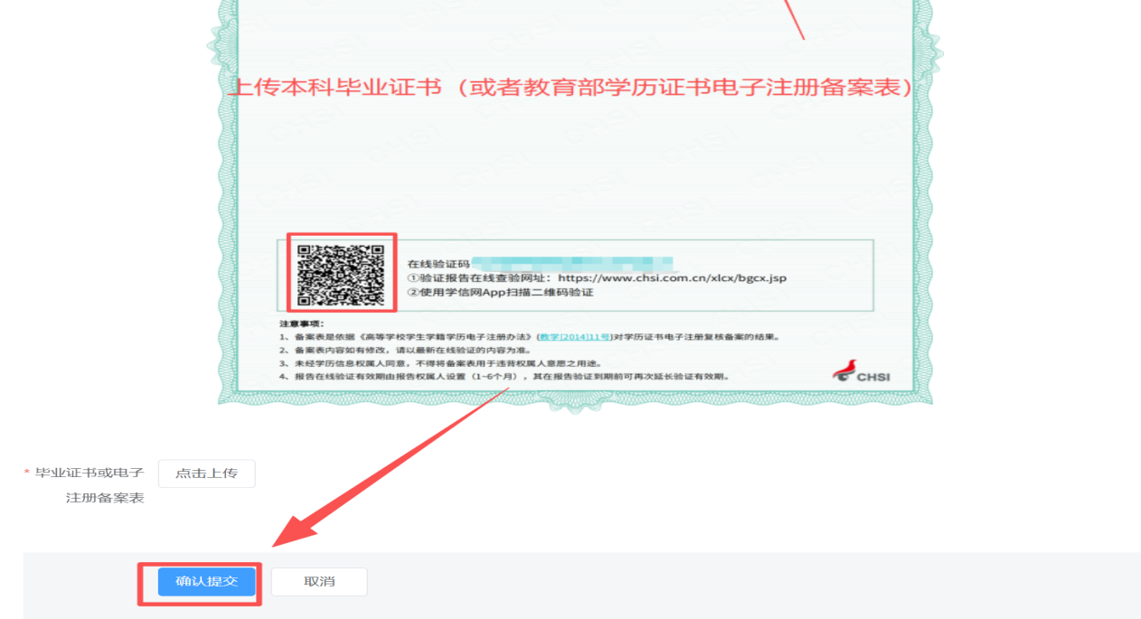
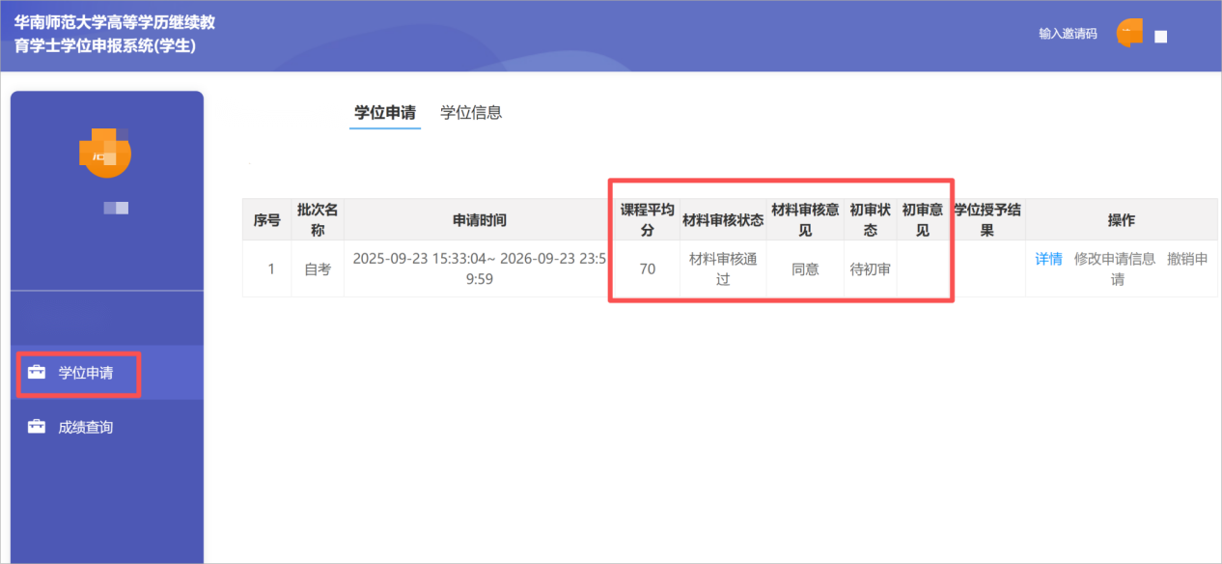

三、自考生平均分修正申请流程
注意：平均分修正仅限符合以下条件者申请：英语二或选考课（2选1）或思政课超量修读影响平均分者可提交。
1.在【学位申请】界面可以发起修正申请，新增自己需要增加的课程，或者移除不需要拿来计算平均分的课程，然后上传【证明材料】，填写申请理由，点击提交即可。如填写错误或者其他需要，在发起了之后，还可以撤销申请。
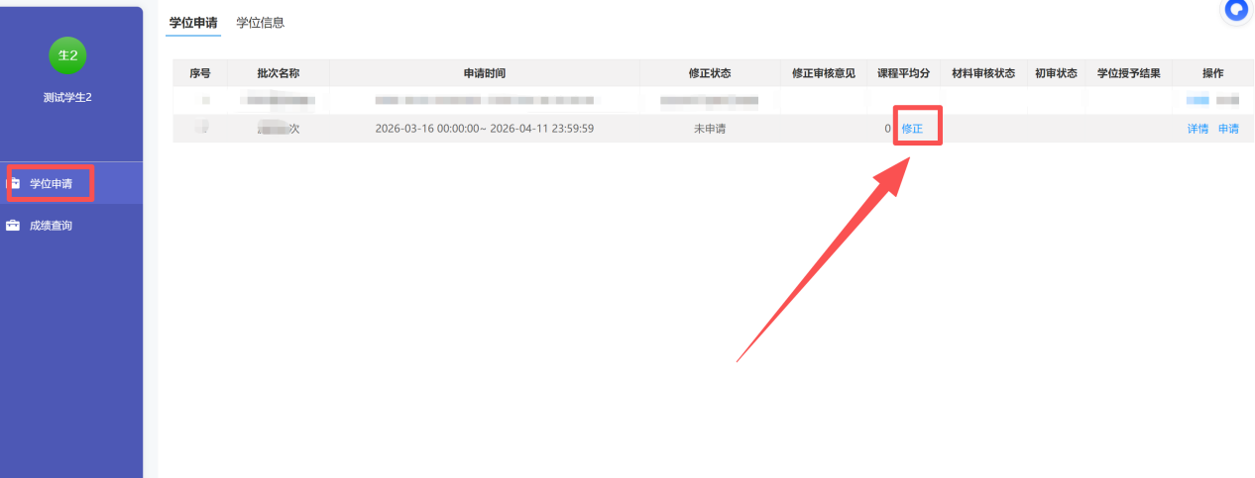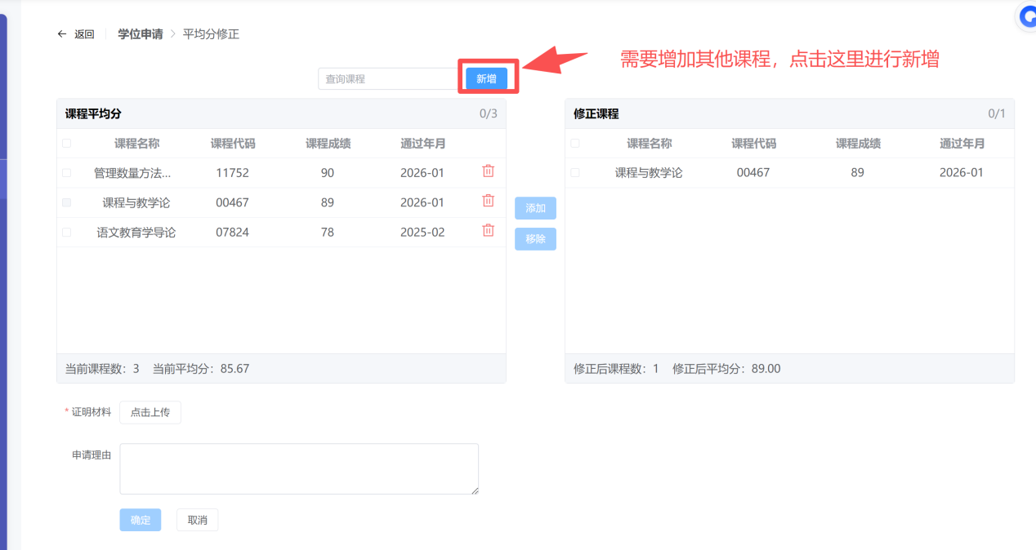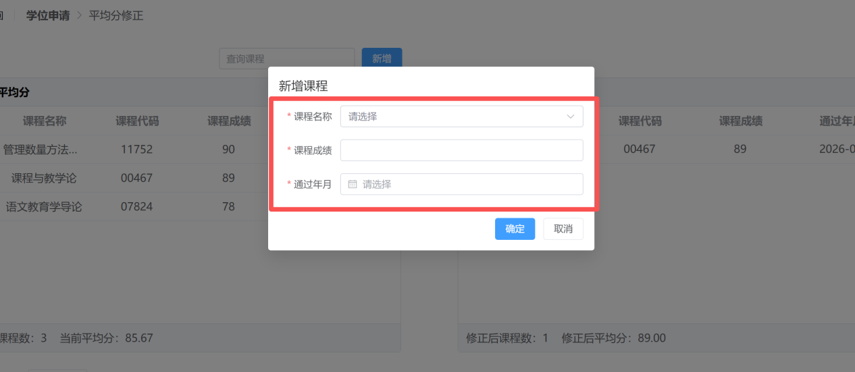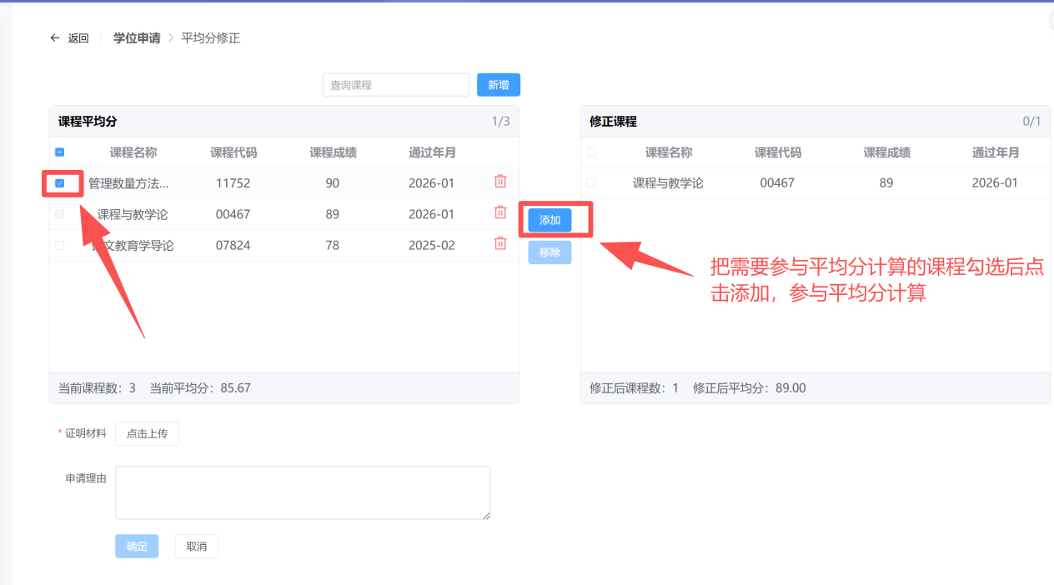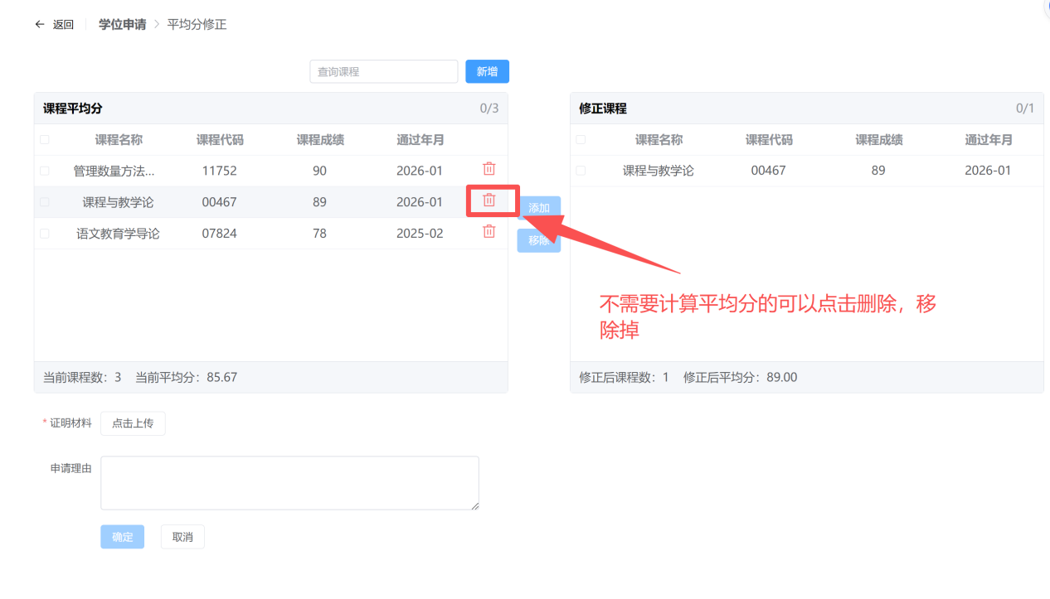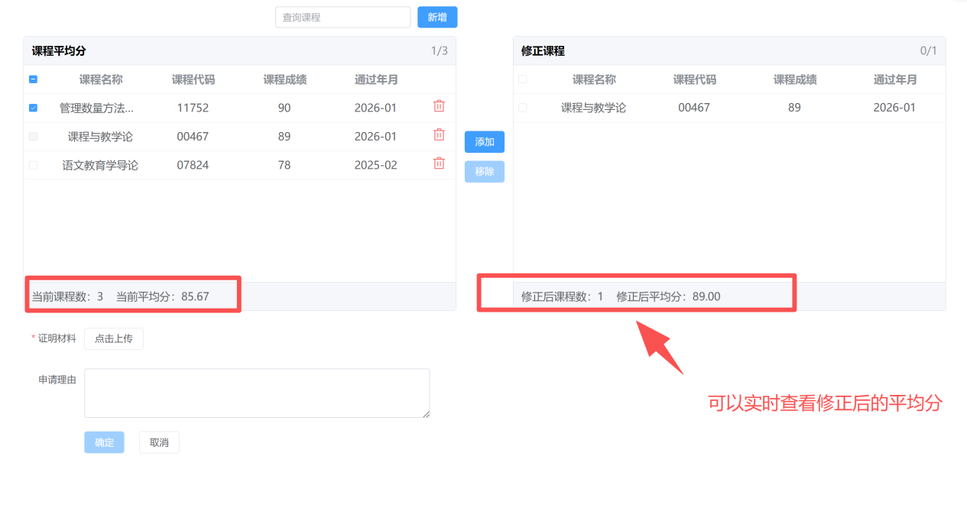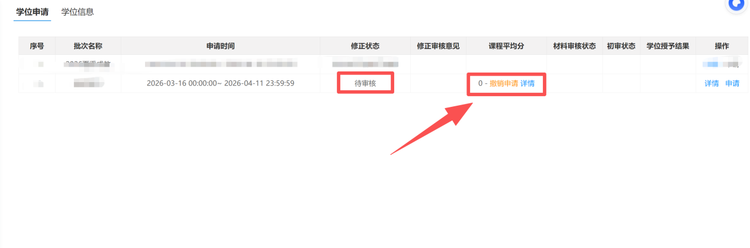
2.如果被学校审核通过，可以在【学位申请】界面，查看审核意见，查看修正后的平均分，然后进行申请学位
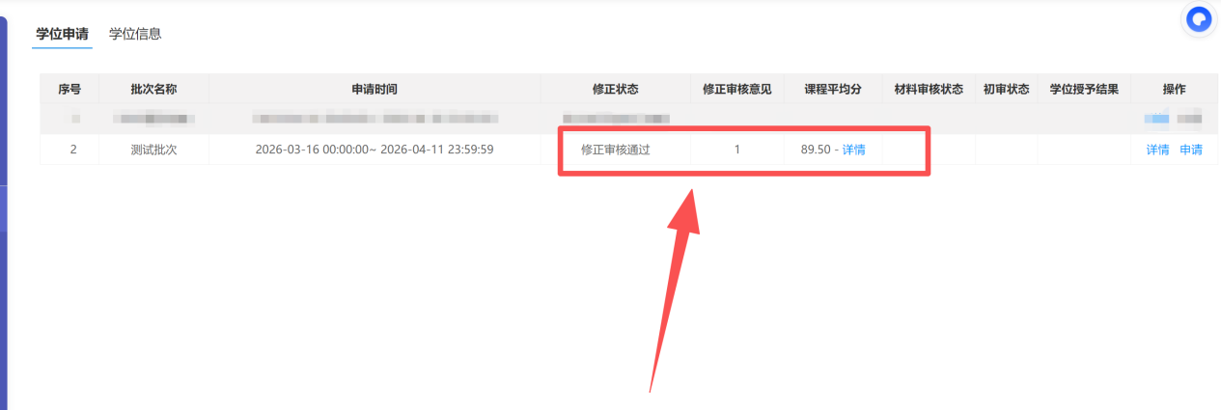
3.如果已经发起了学位申请，则无法进行申请平均分修正，需撤销学位申请才可以进行修正；如果平均分修正正在审核过程中，则无法申请学位，需等待修正审核通过之后才可以申请学位。
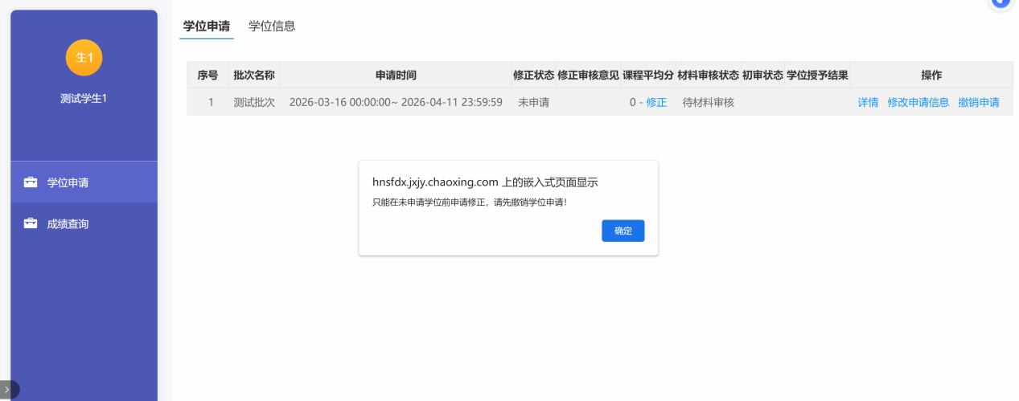
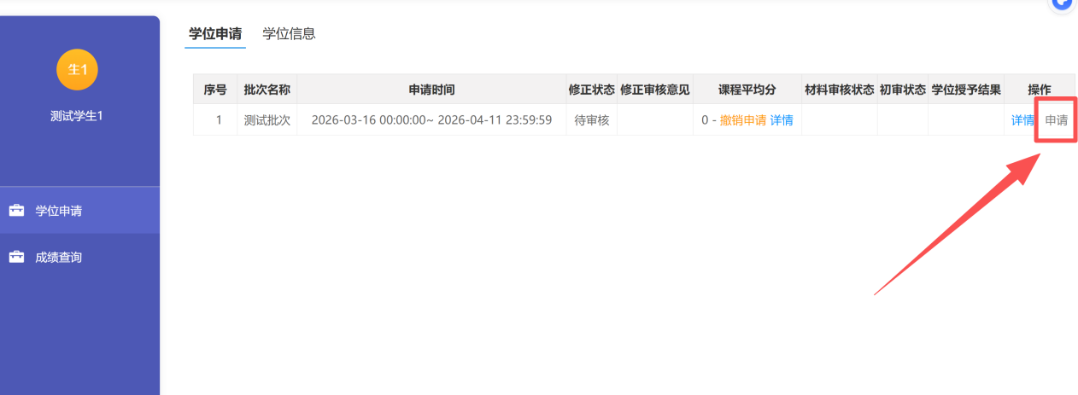
4.如果被学校审核不通过，可以在【学位申请】界面，查看审核意见，可以继续发起修正申请
